ОЦЕНКА НА ЕКОЛОГИЧНИЯ И СОЦИАЛЕН РИСК ОТ ИЗПОЛЗВАНЕТО НА ХИМИЧЕСКИ ПЕСТИЦИДИ (ПРЕПАРАТИ ЗА РАСТИТЕЛНА ЗАЩИТА) НА ТЕРИТОРИЯТА НА
ДГС Тутракан
ACETAMIPRID
- Въведение
Настоящата оценка на екологичния и социален риск е разработена във връзка с изискванията на политиката за използване на химически пестициди (FSC-POL-30-001а) на FSC®, която е насочена към прилагането на подход, основан на риска, оценявайки не само опасността от използването на пестицидите, но също така и условията при които те могат да бъдат използвани. Сертифицираните организации е необходимо да прилагат система за интегрирано управление и контрол на вредителите, с цел избягване или премахване използването на пестициди в ДГС/ДЛС, както и да се минимизират рисковете за здравето на хората и околната среда, като същевременно се поддържа икономически жизнено и устойчиво горско стопанство. В някои случаи, след като са идентифицирани и оценени вероятните въздействия от страна на вредители и са разгледани всички възможни стратегии за борба, използването на пестициди се определя като най-подходящия подход за контрол. В случаите, когато системата за интегрирано управление на вредителите дефинира нуждата от използването на пестициди като крайна мярка за контрол, то е необходимо разработването на сравнителна Оценка на риска от използването и въздействието им върху околната и социална среда.

При разработването на оценката на риска е взет предвид факта, че Политиката за използване на пестицидите се базира на няколко основни принципа:

- Силно опасните химически пестициди се идентифицират и категоризират като: забранени, силно ограничени и ограничени, в зависимост от риска от използването им;

СИЛНО ОПАСНИ ХИМИЧЕСКИ ПЕСТИЦИДИ

ЗАБРАНЕНИ
СИЛНО ОГРАНИЧЕНИ
ОГРАНИЧЕНИ

- В случаите, когато системата за интегрирано управление на вредителите дефинира нуждата от използването на пестициди като крайна мярка за контрол, то е необходимо разработването на сравнителна Оценка на риска от използването и въздействието им върху околната и социална среда. Оценката на риска е необходимо да бъде извършена на различни нива, с цел да се определи ясно естеството и степента на риска, заедно с мерките за неговото предотвратяване и мониторинг;

- Политиката (FSC-POL-30-001 V3-0) подчертава важността от възстановяване, обезщетяване и компенсиране на каквито и да било щети върху околната среда и човешкото здраве, както и набляга на необходимостта от оценяване използването на пестицидите от една страна и въздействието на Политиката като цяло от друга.

ИНТЕГРИРАНО УПРАВЛЕНИЕ И КОНТРОЛ НА ВРЕДИТЕЛИТЕ

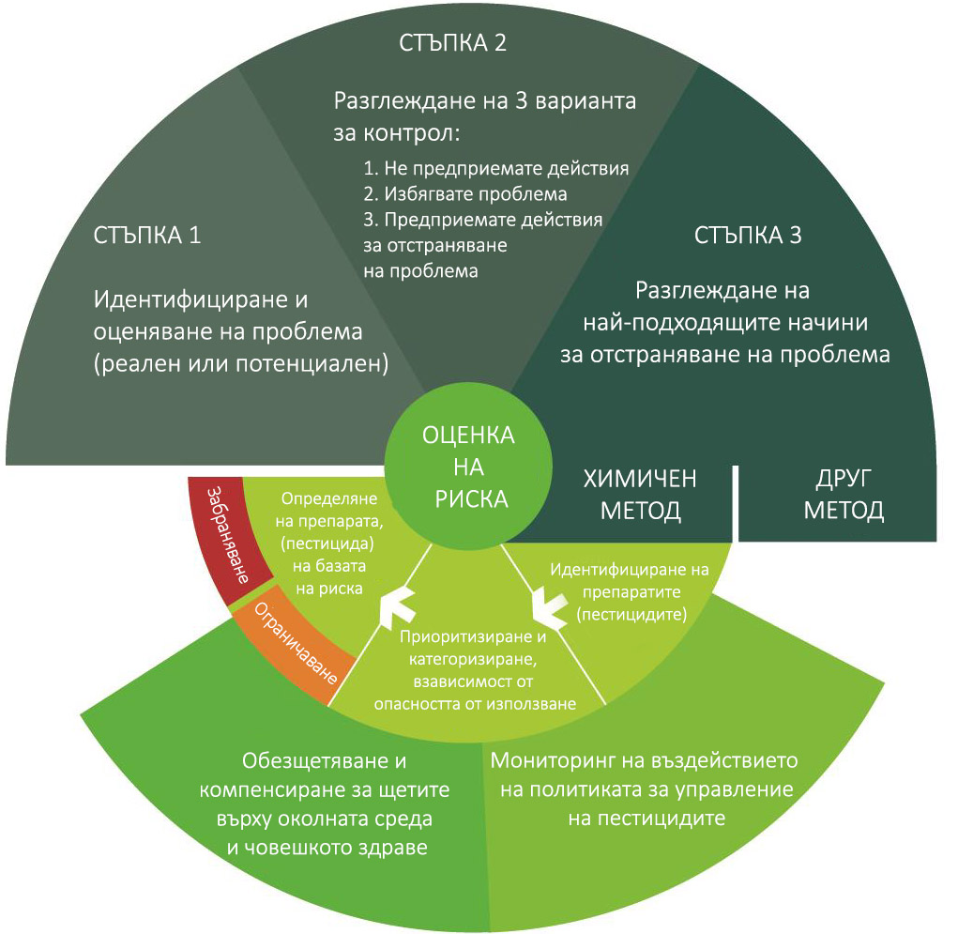
Фиг 1. Връзка между Политиката за управление на пестицидите и
интегрираното управление и контрол на вредителите.

II. Оценка на риска от използването и въздействието на препарат за растителна защита ACETAMIPRID.

- Обща информация:

Име на пестицида: активна съставка ACETAMIPRID (Търговско наименование „МОСПИЛАН 20 СП“)

Цел на използване: Системен инсектицид за борба с насекомни вредители (Тополов листояд Melasoma populi L., тополов цигарджия Byctiscus populi L., Малка тополова стъкленка Paranthrene tabaniformis tabaniformis L., Голяма тополова стъкленка Sesia apiformis L. и други насекомни вредители) с цел предпазване на млади фиданки в горски култури.

- Възможности за алтернативни начини за контрол на насекомните вредители.

През изминалите години е дискутирано многократно негативното въздействие на химическите пестициди върху околната и социална среда. За намаляване на количествата на използваните химически пестициди са провеждани експерименти с използването на механични методи и нехимически агенти за контрол на вредителите за опазване на младите фиданки в тополовите култури. Правени са опити за изрязване на вече повредените стъбла и клони от ларви на вредителя, както и събиране и механично унищожаване във всичките му стадии, но тези методи за контрол биха могли да бъдат подходящи единствено в разсадниците и едногодишните култури при ниска плътност на вредителите и на малки площи. За съжаление, използваните алтернативни методи не са осигурили задоволително ниво на защита, което да регулира прекомерното размножаване на популациите от насекомни вредители и не могат да компенсират икономическите загуби свързани със загуба на млади фиданки. Отчитайки опитите през годините, консултациите с компетентните органи и липсата на задоволителни резултати от тези дейности, е взето решение, че химичните методи за контрол са най-ефективното решение.

- Сравнителна оценка на риска от използването на Acetamiprid.

В процеса на контрол на насекомните вредители през изминалите години (1960-1970 година) е било възможно използването и на други силно ефективни химически методи за контрол. Така например, с отлично негативно действие срещу вредителите е препаратът ДДТ (ДДТ - дихлоро-дифенил-трихлороетан), а също така и препарати на основата на активно вещество делтаметрин. Подобно на Acetamiprid и тези два препарата действат като парализират нервната система на насекомите и ги унищожават. В последствие препаратът (ДДТ) се отхвърля като разрешен, поради доказаната висока токсичност при топлокръвните животни (натрупват се в мастната тъкан на тялото) и вредното въздействие върху човешкия организъм (увреждане на черния дроб, сърдечно-съдовата система, централната нервна система, спомага за появяването на тумори и предизвиква много мутации). Освен това, част от силно негативното въздействие на ДДТ е способността му да се акумулира в почвата, където се задържа десетки години (Проучване в САЩ сочи, че една от основните причини за намаляващата численост на белоглавите орли е именно използването на ДДТ). В допълнение, FSC идентифицира и категоризира ДДТ като „Забранен“ химически препарат, а делтаметрин като „Силно ограничен“ за използване химикал. Ето защо, стопанството избира като най-щадящ за контрол на насекомните вредители метод, използването на химически препарати на основата на Аcetamiprid.

Настоящата оценка на риска от използването на пестицида в горскостопанските дейности се базира на факта, че Acetamiprid е включен в списъка с много опасни химически пестициди на FSC® (FSC-POL-30-001a) в категория „Ограничени“, като остро токсичен при поглъщане, което изисква значителни усилия за смекчаване на рисковете за човешкото здраве при използването му. От друга страна, използването на препарата в природата представлява сериозен риск за замърсяване на водните екосистеми и увреждане на водните обитатели, а оттам и по хранителната верига. Ето защо, оценката разглежда в голяма степен именно тези рискове. Необходимо е обаче да се отчетат и други потенциални негативни въздействия, свързани с използването на препарата, които също са разгледани и са набелязани мерки за минимизиране на неблагоприятните въздействия, в зависимост от оценката на мащаба, интензивността и риска за появата им.

Настоящата Оценка на риска се прилага не само за използването на Аcetamiprid, но и за смесването му с други компоненти, съхраняването на препарата, както и изхвърлянето на опаковките или остатъци от него.
При разработването на настоящата оценка на риска са взети предвид изискванията, заложени в следните нормативни документи:

- Закон за защита на растенията (ЗЗР);
- Наредба №2 от 30 януари 2012 г. за условията, начините и реда за прилагане на продукти за растителна защита в горските територии;
- Наредба №9 от 5 декември 2019 г. за защита на горските територии от болести, вредители и други повреди;
- Наредба №13 от 26 август 2016 г. за мерките за опазване на пчелите и пчелните семейства от отравяне и начините за провеждане на растителнозащитни, дезинфекционни и дезинсекционни дейности;
- Ръководство по защита на горите, част II, 2007 г.

Допълнителни изисквания, включени в:
- Закон за водите;
- Закон за здравословни и безопасни условия на труд ;
- Наредба № 3 за задължителните предварителни и периодични медицински прегледи на работниците;
- Закон за пчеларството.

Оценката на риска е достъпна за всички заинтересовани и засегнати страни в случай на поискване от тяхна страна!

